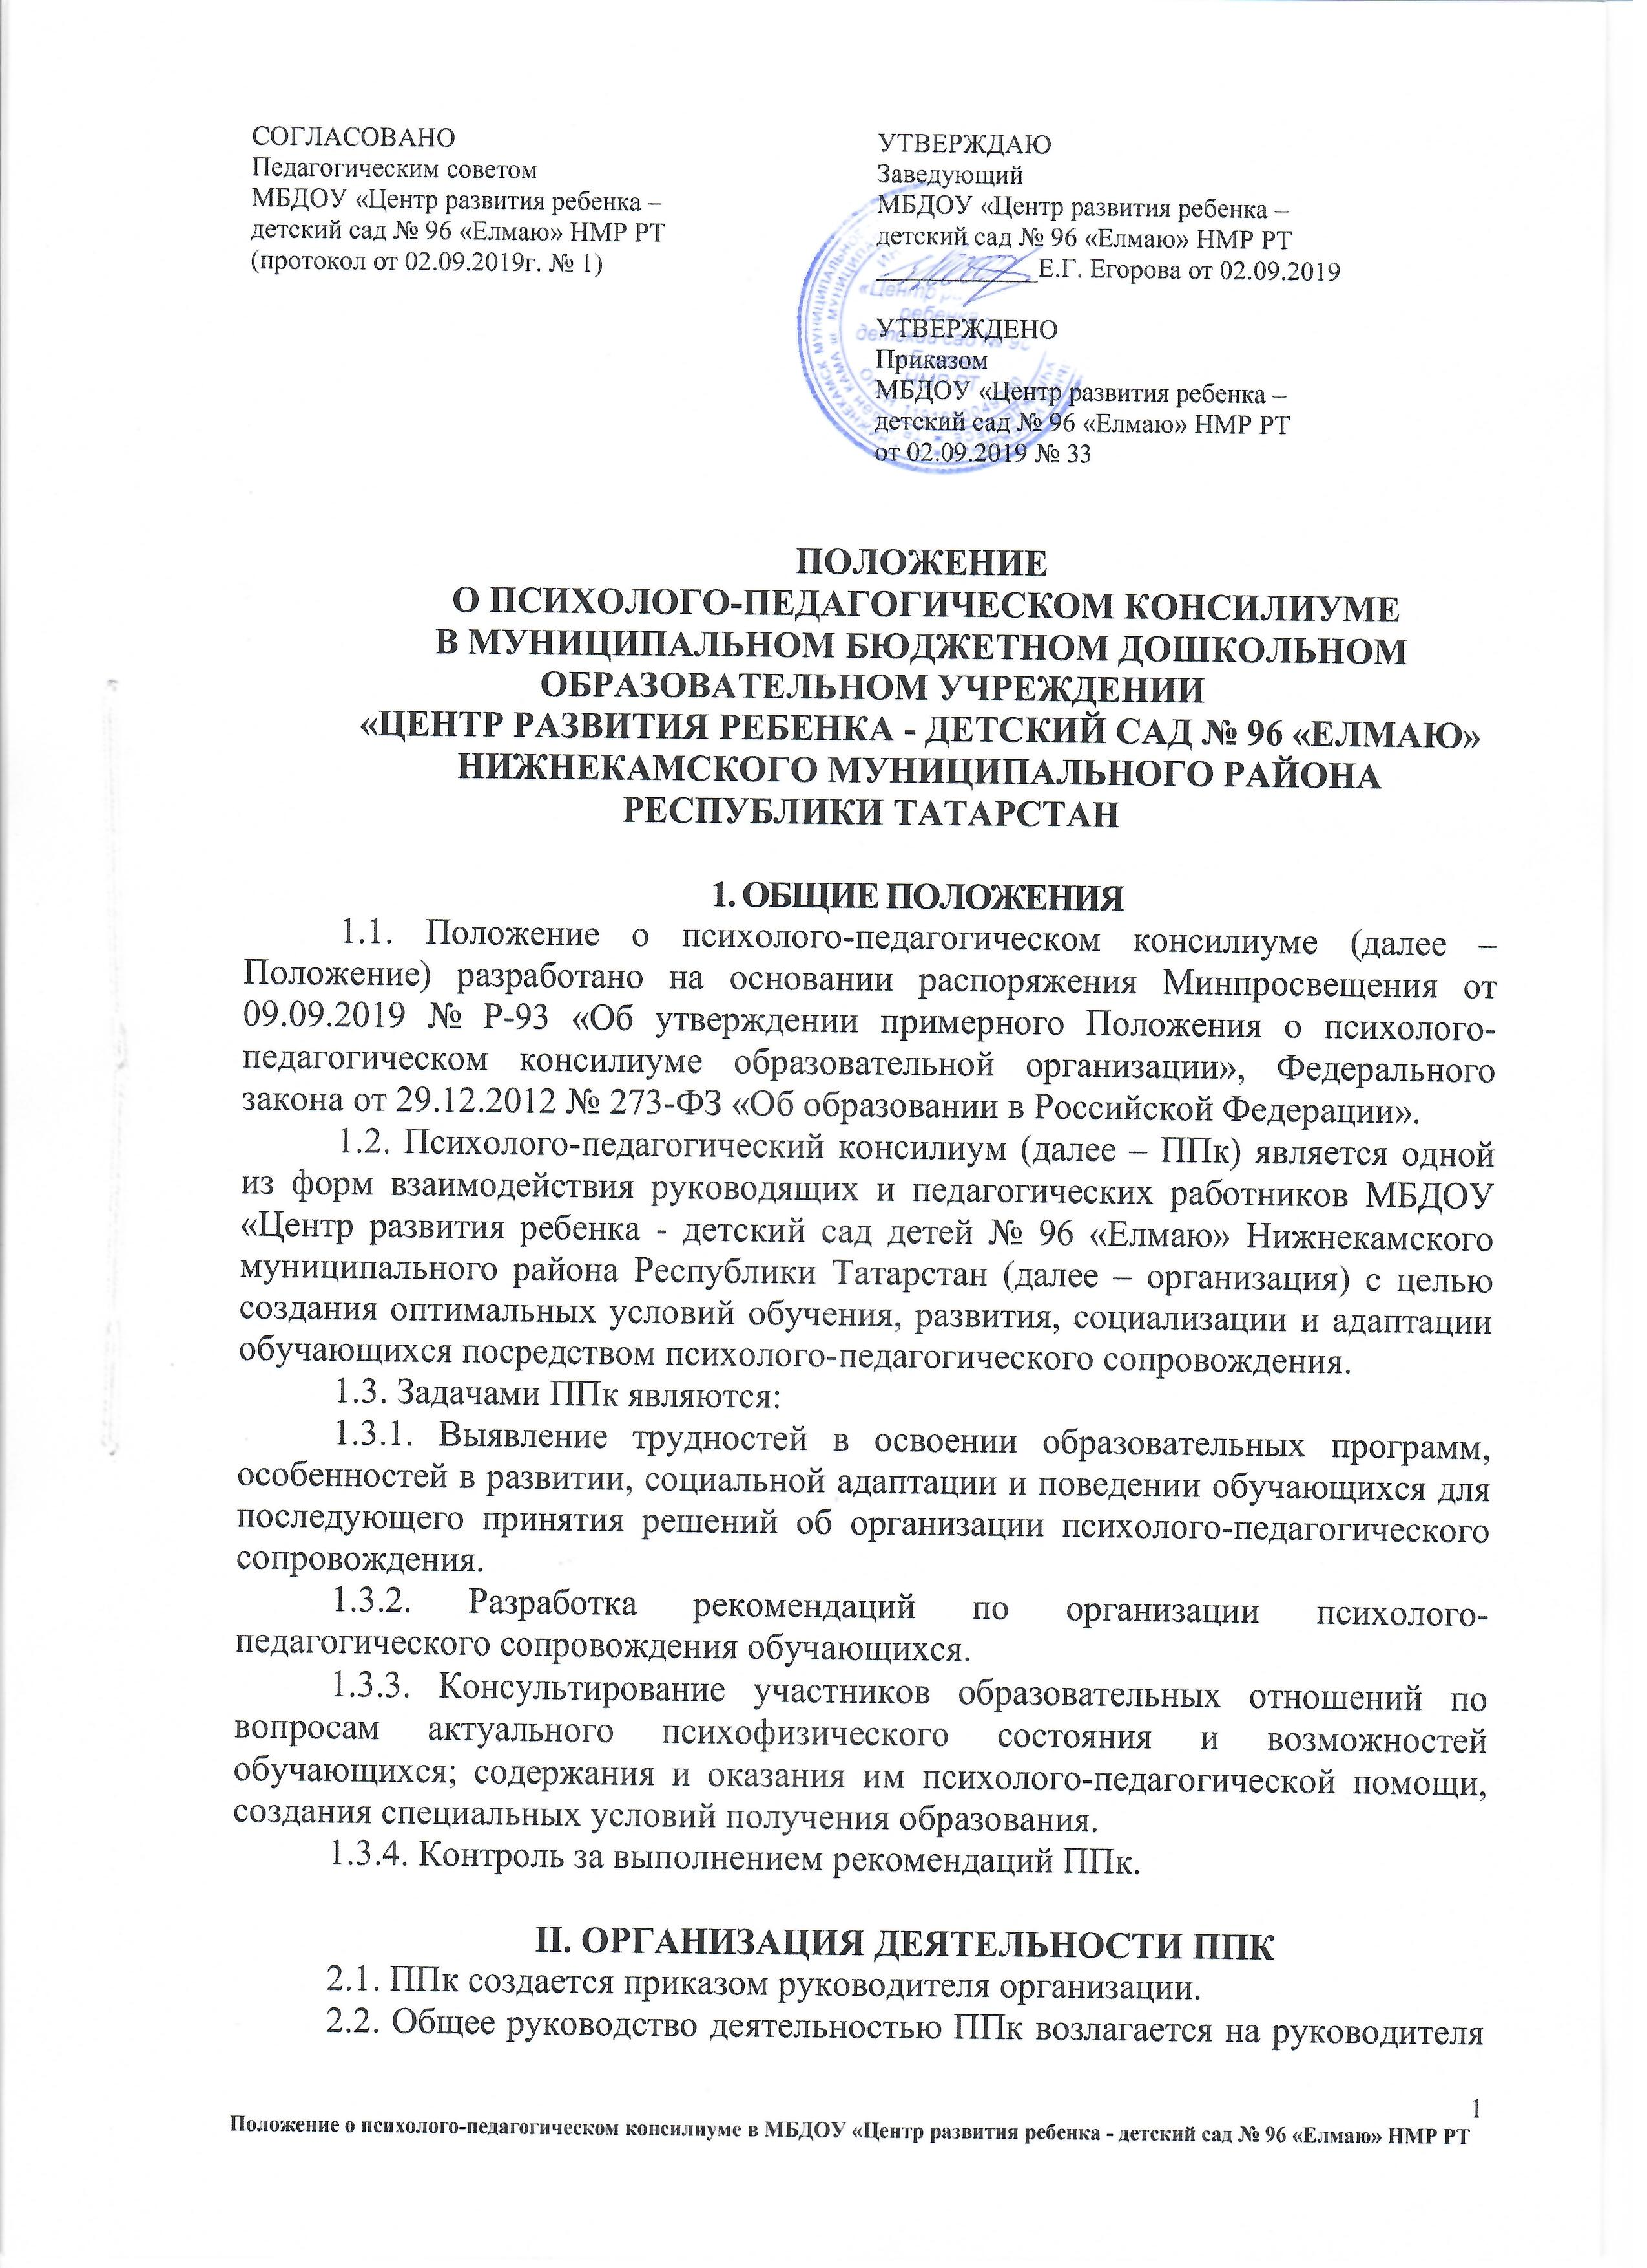организации.
2.3. В состав ППк входят: председатель ППк – заместитель заведующего по ВР, педагог-психолог, учитель-логопед.
Заместитель председателя ППк и секретарь ППк определяются из числа членов ППк на заседании ППк.
2.4. Заседания ППк проводятся под руководством председателя ППк или лица, исполняющего его обязанности.
2.5. Ход заседания фиксируется в протоколе (приложение № 1).
Протокол ППк оформляется не позднее пяти рабочих дней после проведения заседания и подписывается всеми участниками заседания ППк.
2.6. Секретарь ППк заносит информацию о заседаниях в журнал учета заседаний ППк.
2.7. Коллегиальное решение ППк, содержащее обобщенную характеристику обучающегося и рекомендации по организации психолого-педагогического сопровождения, фиксируется в заключении (приложение № 2). Заключение подписывается всеми членами ППк в день проведения заседания и содержит коллегиальный вывод с соответствующими рекомендациями, которые являются основанием для реализации психолого-педагогического сопровождения обследованного обучающегося.
Коллегиальное заключение ППк доводится до сведения родителей (законных представителей) в день проведения заседания.
В случае несогласия родителей (законных представителей) обучающегося с коллегиальным заключением ППк они выражают свое мнение в письменной форме в соответствующем разделе заключения ППк.
Коллегиальное заключение ППк доводится до сведения педагогических работников, работающих с обследованным обучающимся, и специалистов, участвующих в его психолого-педагогическом сопровождении, не позднее трех рабочих дней после проведения заседания.
2.8. Секретарь ППк регистрирует коллегиальное заключение ППк в журнале регистрации коллегиальных заключений психолого-педагогического консилиума.
2.9. При направлении обучающегося на психолого-медико-педагогическую комиссию (далее – ПМПК) оформляется Представление ППк на обучающегося (приложение № 3).
Представление ППк на воспитанника для предоставления на ПМПК выдается родителям (законным представителям) под личную подпись.

III. РЕЖИМ ДЕЯТЕЛЬНОСТИ ППК
3.1. Периодичность проведения заседаний ППк определяется запросом организации на обследование и организацию комплексного сопровождения обучающихся и отражается в графике проведения заседаний.
3.2. Заседания ППк подразделяются на плановые и внеплановые.
3.2.1. Плановые заседания ППк проводятся в соответствии с графиком проведения, но не реже одного раза в полугодие для оценки динамики обучения и коррекции для внесения (при необходимости) изменений и дополнений в рекомендации по организации психолого-педагогического сопровождения обучающихся.
3.2.2. Внеплановые заседания ППк проводятся при зачислении нового обучающегося, нуждающегося в психолого-педагогическом сопровождении; при отрицательной (положительной) динамике обучения и развития обучающегося; при возникновении новых обстоятельств, влияющих на обучение и развитие обучающегося в соответствии с запросами родителей (законных представителей) обучающегося, педагогических и руководящих работников Организации; с целью решения конфликтных ситуаций и в других случаях.
3.3. При проведении ППк учитываются результаты освоения содержания образовательной программы, комплексного обследования специалистами ППк, степень социализации и адаптации обучающегося.
На основании полученных данных разрабатываются рекомендации для участников образовательных отношений по организации психолого-педагогического сопровождения обучающегося.
3.4. Специалисты, включенные в состав ППк, выполняют работу в рамках основного рабочего времени, составляя индивидуальный план работы в соответствии с планом заседаний ППк, а также запросами участников образовательных отношений на обследование и организацию комплексного сопровождения обучающихся.
3.5. Специалистам ППк за увеличение объема работ устанавливается доплата, размер которой определяется организацией самостоятельно.

IV.ПРОВЕДЕНИЕ ОБСЛЕДОВАНИЯ
4.1. Процедура и продолжительность обследования ППк определяются исходя из задач обследования, а также возрастных, психофизических и иных индивидуальных особенностей обследуемого обучающегося.
4.2. Обследование обучающегося специалистами ППк осуществляется по инициативе родителей (законных представителей) или сотрудников организации с письменного согласия родителей (законных представителей) (приложение № 4).
4.3. Секретарь ППк по согласованию с председателем ППк заблаговременно информирует членов ППк о предстоящем заседании ППк, организует подготовку и проведение заседания ППк.
4.4. По данным обследования каждым специалистом составляется заключение и разрабатываются рекомендации.

Приложение № 1
к Положению о психолого-педагогическом консилиуме

Протокол
заседания психолого-педагогического консилиума
Дата | № 1-ппк
г. Нижнекамск
Председатель – зам. зав. по ВР ______________
Секретарь – (должность) ______________

Присутствовали: члены ППк
Педагог-психолог ___________
Учитель-логопед ____________

Воспитатель (ФИО)
Родитель (ФИО) обучающийся (ФИО)
Отсутствовали: 0 человек.

ПОВЕСТКА ДНЯ:
1.
2.
3.
1. СЛУШАЛИ:
ВЫСТУПИЛИ:
РЕШИЛИ:

2. СЛУШАЛИ:

ВЫСТУПИЛИ:
РЕШИЛИ:
3. СЛУШАЛИ:
ВЫСТУПИЛИ:
РЕШИЛИ:

Председатель
Члены ППк

Приложение № 2
к Положению о психолого-педагогическом консилиуме

Коллегиальное заключение психолого-педагогического консилиума
Дата | № 1
Общие сведения
Ф. И. О. обучающегося:
Дата рождения обучающегося:
Класс/группа:
Образовательная программа:
Причина направления на ППк:
Коллегиальное заключение ППк
<…>
Рекомендации педагогам
<…>
Рекомендации родителям
<…>
Приложение:
1) план коррекционно-развивающей работы;
2) индивидуальный учебный план для обучающегося.
Председатель | _________
Члены ППк | _________
 | _________
 | _________

С решением ознакомлен(а) |  | /
подпись и Ф. И. О. (полностью) родителя (законного представителя)
С решением согласен(на) |  | /
подпись и Ф. И. О. (полностью) родителя (законного представителя)
С решением согласен(на) частично, не согласен(на) с пунктами:
подпись и Ф. И. О. (полностью) родителя (законного представителя)

Приложение № 3
к Положению о психолого-педагогическом консилиуме

Схема составления представления психолого-педагогического консилиума на обучающегося для предоставления на ПМПК
(Ф. И. О., дата рождения, группа)
Общие сведения:
– дата поступления в образовательную организацию;
– программа обучения (полное наименование);
– форма организации образования:
1) в группе
группа – комбинированной направленности, компенсирующей направленности, общеразвивающая, присмотра и ухода, кратковременного пребывания, Лекотека и др.;
2) на дому;
3) в форме семейного образования;
4) сетевая форма реализации образовательных программ;
5) с применением дистанционных технологий;
– факты, способные повлиять на поведение и успеваемость ребенка (в образовательной организации): переход из одной образовательной организации в другую образовательную организацию (причины), перевод в состав другой группы, межличностные конфликты в среде сверстников; конфликт семьи с образовательной организацией, обучение на основе индивидуального учебного плана, надомное обучение, повторное обучение, наличие частых, хронических заболеваний или пропусков и др.;
– состав семьи (перечислить, с кем проживает ребенок: родственные отношения и количество детей/взрослых);
– трудности, переживаемые в семье (материальные, хроническая психотравматизация, особо отмечается наличие жестокого отношения к ребенку, факт проживания совместно с ребенком родственников с асоциальным или антисоциальным поведением, психическими расстройствами – в том числе братья/сестры с нарушениями развития, а также переезд в другие социокультурные условия менее чем три года назад, плохое владение русским языком одного или нескольких членов семьи, низкий уровень образования членов семьи, больше всего занимающихся ребенком).
Информация об условиях и результатах образования ребенка в образовательной организации:
1. Краткая характеристика познавательного, речевого, двигательного, коммуникативно-личностного развития ребенка на момент поступления в образовательную организацию: качественно в соотношении с возрастными нормами развития (значительно отставало, отставало, неравномерно отставало, частично опережало).
2. Краткая характеристика познавательного, речевого, двигательного, коммуникативно-личностного развития ребенка на момент подготовки характеристики: качественно в соотношении с возрастными нормами развития (значительно отстает, отстает, неравномерно отстает, частично опережает).
3. Динамика (показатели) познавательного, речевого, двигательного, коммуникативно-личностного развития (по каждой из перечисленных линий): крайне незначительная, незначительная, неравномерная, достаточная.
4. Динамика (показатели) деятельности (практической, игровой, продуктивной) за период нахождения в образовательной организации.
5. Динамика освоения программного материала:
– программа, по которой обучается ребенок (авторы или название ОП/АОП);
– соответствие объема знаний, умений и навыков требованиям программы, или для обучающегося по программе дошкольного образования: достижение целевых ориентиров (в соответствии с годом обучения).
6. Особенности, влияющие на результативность обучения: мотивация к обучению (фактически не проявляется, недостаточная, нестабильная), сензитивность в отношениях с педагогами в учебной деятельности (на критику обижается, дает аффективную вспышку протеста, прекращает деятельность, фактически не реагирует, др.), качество деятельности при этом (ухудшается, остается без изменений, снижается), эмоциональная напряженность при необходимости публичного ответа, контрольной работы и пр. (высокая, неравномерная, нестабильная, не выявляется), истощаемость (высокая, с очевидным снижением качества деятельности и пр., умеренная, незначительная) и др.
7. Отношение семьи к трудностям ребенка (от игнорирования до готовности к сотрудничеству), наличие других родственников или близких людей, пытающихся оказать поддержку, факты дополнительных (оплачиваемых родителями) занятий с ребенком (занятия с логопедом, дефектологом, психологом).
8. Получаемая коррекционно-развивающая, психолого-педагогическая помощь (конкретизировать) (занятия с логопедом, дефектологом, психологом), регулярность посещения этих занятий, выполнение домашних заданий этих специалистов.
9. Характеристики взросления:
– хобби, увлечения, интересы (перечислить, отразить их значимость для обучающегося, ситуативность или постоянство пристрастий, возможно наличие травмирующих переживаний, например запретили родители, исключили из секции, перестал заниматься из-за нехватки средств и т. п.);
– характер занятости во внеучебное время (имеет ли круг обязанностей, как относится к их выполнению);
– отношение к учебе (наличие предпочитаемых предметов, любимых педагогов);
– отношение к педагогическим воздействиям (описать воздействия и реакцию на них);
– характер общения со сверстниками (отвергаемый или оттесненный, изолированный по собственному желанию, неформальный лидер);
– значимость общения со сверстниками в системе ценностей обучающегося (приоритетная, второстепенная);
– значимость виртуального общения в системе ценностей обучающегося (сколько времени, по его собственному мнению, проводит в социальных сетях);
– способность критически оценивать поступки свои и окружающих, в том числе антиобщественные проявления (не сформирована, сформирована недостаточно, сформирована «на словах»);
– самосознание (самооценка);
– религиозные убеждения (не актуализирует, навязывает другим);
– отношения с семьей (описание известных педагогам фактов: кого слушается, к кому привязан, либо эмоциональная связь с семьей ухудшена/утрачена);
– жизненные планы и профессиональные намерения.
Поведенческие девиации:
– совершенные в прошлом или текущие правонарушения;
– наличие самовольных уходов из дома, бродяжничество;
– проявления агрессии (физической и/или вербальной) по отношению к другим (либо к животным), склонность к насилию;
– оппозиционные установки (спорит, отказывается) либо негативизм (делает наоборот);
– проявления злости и/или ненависти к окружающим (конкретизировать);
– отношение к компьютерным играм (равнодушен, интерес, зависимость);
– дезадаптивные черты личности (конкретизировать).
10. Информация о проведении индивидуальной профилактической работы (конкретизировать).
11. Общий вывод о необходимости уточнения, изменения, подтверждения образовательного маршрута, создания условий для коррекции нарушений развития и социальной адаптации и/или условий проведения индивидуальной профилактической работы.
Дата составления документа.
Подпись председателя ППк. Печать образовательной организации.

Дополнительно:
1. Для обучающегося по АОП – указать коррекционно-развивающие курсы, динамику в коррекции нарушений.
2. Приложением к Представлению может является табель посещаемости, заверенный личной подписью руководителя образовательной организации (уполномоченного лица), печатью образовательной организации.
3. Представление заверяется личной подписью руководителя образовательной организации (уполномоченного лица), печатью образовательной организации.
4. Представление может быть дополнено исходя из индивидуальных особенностей обучающегося.

Приложение № 4
к Положению о психолого-педагогическом консилиуме

Согласие родителей (законных представителей) обучающегося на проведение психолого-педагогического обследования специалистами ППк
Я, _____________________________________________________________________ являясь родителем (законным представителем)
(ФИО ребенка)______________________________________________________________, выражаю согласие на проведение психолого-педагогического обследования.
(дата) | (подпись) | (расшифровка подписи)

